Арифметика камня

Вдохновляясь увлекательной экскурсией «Удовольствие от Х»
Steven Strogatz The Joy of x A Guided Tour of Math, from One to Infinity

Каждый Сад - это воплощение замысла, чувств и эмоций его создателя. Вода, ароматы трав и неуловимое Вдохновение в Камне, такое же неуловимо прекрасное, как «Изящное доказательство» в математике.

Арифметика станет ближе каждому в нашем саду. Подержать в руках числа, превратившиеся в камни, и, передвигая и переворачивая их, увидеть красоту и неповторимость четных и нечетных чисел, понять изящные правила сложения простых чисел - чудесная возможность увидеть новое и, конечно, поделиться этими знаниями с детьми.

Простые геометрические формы габионов, светло-серый и терракотовый оттенки дерева подчеркивают и оттеняют зелень живой изгороди и сосен. В журчании ручья хвойный аромат перемешивается с ароматами пряных трав, помогая нам вспомнить, что вдохновение и возможность познания заложены в каждом лепестке, и в каждом камне Сада.

Еще в XVII веке Блез Паска́ль отмечал: «предмет математики столь серьезен, что не следует упускать ни одной возможности сделать его более занимательным».

Давайте вместе открывать фантастически увлекательную Арифметику Камня!*

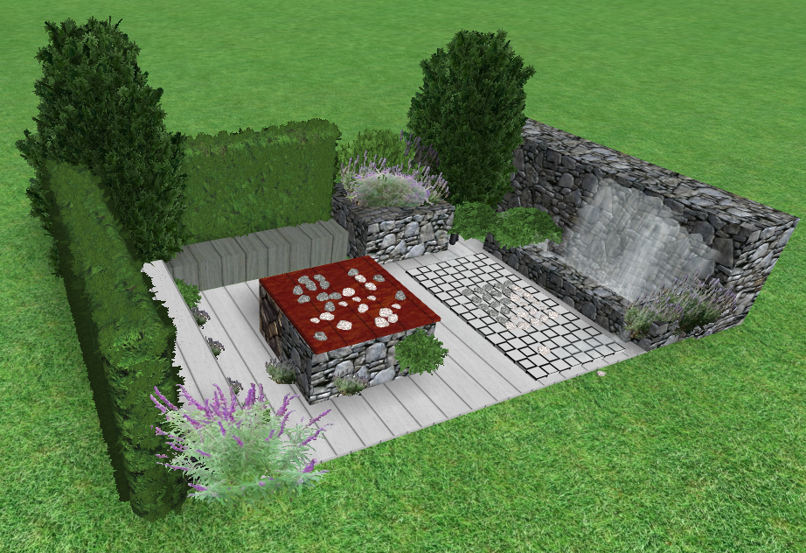

* Более подробно Вы можете узнать в книге Стивен Строгац «Удовольствие от Х Увлекательная экскурсия в мир математики от одного из лучших преподавателей в мире», глава «Каменная Арифметика»

(с) Все права защищены. Никакая часть книги не может быть воспроизведена в какой бы то ни было форме без письменного разрешения владельцев авторских прав

